Evaluación
Resultados POA 2021

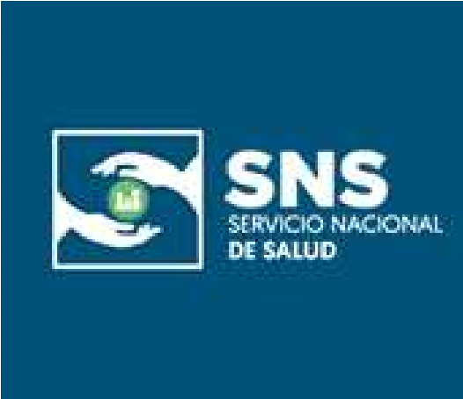
Evaluación S2-2021
Trimestre 4-2021
Departamento Formulación, Monitoreo y Evaluación PPP
Dirección de Planificaión y Desarrollo

Contenido
Dirección Central SNS
Servicios Regionales
de Salud y Hospitales
Evaluación POA 2021
"El trabajo en equipo es la capacidad de trabajar juntos hacia una visión común.
La capacidad de dirigir los logros individuales hacia los objetivos de la
organización. Es el combustible que permite que la gente normal logre
resultados poco comunes. –Andrew Carnegie" .
El camino que hemos recorrido juntos
1
2
3
Introducción

El Plan Operativo Anual (POA) 2021 constituye la desagregación operativa del Plan Estratégico Institucional, alineado a la Estrategia Nacional de Desarrollo 2030 y el Plan Nacional Plurianual del Sector Público. Contiene los objetivos, productos, indicadores, metas, cronogramas, resultados esperados y actividades que se impulsaron al finalizar el año 2020 y vinculado con el presupuesto institucional a fin de concretar lo planificado en función de las capacidades y la disponibilidad real de los recursos.


Por lo que evaluar periódica y sistemáticamente los progresos del POA es una tarea que garantizará que las autoridades, puedan disponer de informaciones que le faciliten la toma de decisiones de forma pertinente y oportuna.
El monitoreo es el acompañamiento sistemático y periódico de la ejecución de una actividad o proceso para verificar el avance hacia la ejecución de una meta. La evaluación en cambio, es el proceso sistémico y objetivo que verifica la eficacia, eficiencia y efectividad de los planes; a la luz de sus objetivos, en cada una de las dimensiones de ejecución y obtención de resultados.
Este documento describe la aplicación de las acciones contenidas en el Plan de Monitoreo y Evaluación ( PME ) sobre la ejecución Plan Operativo Anual (POA) de la Dirección Central del Servicio Nacional de Salud y los Servicios Regionales de Salud.
El Sistema de Monitoreo tiene como objetivo acompañar el comportamiento del proceso de ejecución con relación a:
( i) La ejecución de las actividades programadas; (ii) La congruencia de la ejecución presupuestaria en relación a las actividades programadas; y,
( iii) El alcance de los Productos previstos en el plan.
Servicios Regionales de Salud
Servicios Regionales de Salud
Plan Operativo Anual 2021
Área | % Cumplimiento Individual | % Efectividad | % Ecacia
Atención al Usuario | 100% | 100% | 100 %
Calidad de los Servicios | 96% | 95% | 95 %
Centros de Salud | 100% | 100% | 100 %
Administrativo-Financiero | 77% | 45% | 45 %
Centros Hospitalarios | 73% | 68% | 68 %
Abastecimiento y Medicamentos | 83% | 83% | 83 %
Emergencias Médicas | 0% | 0% | 0 %
Gestión Clínica | 100% | 100% | 100 %
Primer Nivel | 83% | 91% | 91 %
Recursos Humanos | 100% | 100% | 100 %
Enfermeria | 75% | 75% | 75 %
Gestión de la Información | 100% | 100% | 100 %
Laboratorio e Imágenes | 88% | 81% | 81 %
Materno Infantil | 71% | 85% | 85 %
Monitoreo y Evaluación | 100% | 100% | 100 %
Odontología | 33% | 50% | 500 %
Planicación y Desarrollo | 100% | 100% | 100 %
Tecnología | 100% | 100% | 100 %
Control y Fiscalización | 13% | 25% | 25 %
VIH-SIDA | 92% | 92% | 92 %
Tuberculosis | 100% | 100% | 100 %
Salud Mental | 100% | 100% | 100 %

Servicio Regional de Salud Este
Servicios Regionales de Salud
Plan Operativo Anual 2021

Servicio Regional de Salud Este
El avance individual del SRS es de un 85%. El logro alcanzado por el SRS y las dependencias que lo componen, en cuanto al cumplimiento de las
12
14
4
11
7
9
2
5
4
2
2
18
7
8.58
11.5
4
10.6
8
1.5
5
4
2
1.75
1
1
1
18
4.35
15
16
11
1
2
3
4
5
6
7
8
9
10
12
13
14
0
10
20
30
40
actividades relacionadas a los productos terminales
e intermedios es de un
63
%
.
Establecimiento | % Individual | % Efectividad | % Ecacia
SRS Este | 85% | 80% | 80 %
H. Regional Dr. Antonio Musa | 64% | 64% | 64 %
H. Municipal Guaymate | 67% | 67% | 67 %
H. Municipal Elupina Cordero | 12% | 13% | 13 %
H. Municipal Nisibon | 89% | 90% | 80 %
Actividades Planicada Actividades Ejecutada

